

Ředitel soutěže  Karel Zeman  Otradovická 727, Praha 4, 142 00  e-mail: k.zeman@seznam.cz  tel.: +420 602 495049 | Pořadatel  Filip Cernetic  Novodvorská 1094, Praha 4, 142 00  e-mail: f.cernetic@seznam.cz  tel.: +420 728 532 949

Informace budou postupně doplňovány na internetových stránkách
http://poharpratelstvi.foxklub.com

FOX klub Praha za podpory Asociace ROB ČR
pořádá

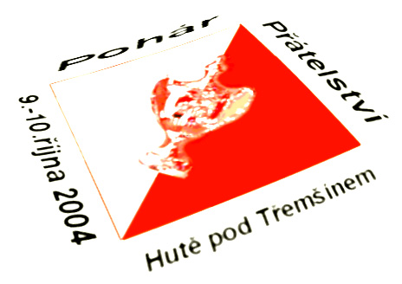

Mistrovská soutěž I. stupně v radiovém orientačním běhu



Úvod: Zveme Vás na 28. ročník Poháru přátelství, na soutěž s nejdelší tradicí v České republice. Přijeďte na poslední závody I. stupně v této sezoně, kde kromě kvalitních tratí na nové mapě na Vás čeká možnost příjemného posezení s přáteli a sportovními kolegy. Věříme, že se Vám u nás bude líbit, a že se důstojně rozloučíme s touto sportovní sezonou. Těšíme se na Vaší hojnou účast.

Pořadatel: FOX – klub Praha (AFK), oddíl ROB, Praha 4 zaregistrován u MV ČR pod č.: II/S-OVS/1-34221/97-R

Datum a místo konání:

9.-10.října 2004 Hutě pod Třemšínem

Druh soutěže: Mistrovská soutěž I. stupně v ROB, zařazená do Národního žebříčku ČR v ROB 2004

Činovníci: Ředitel soutěže: Karel Zeman, R2
Hlavní rozhodčí: Antonín Blomann, R1
Delegovaný rozhodčí: Jan Klajl, R1
Vedoucí startu: Filip Cernetic, R2
Vedoucí cíle: Dana Havlínová, R2
Zdravotník: Eva Blomannová

Kategorie: MD10, MD13, MD16, MD20, M20E, M 40, M50, M60, D35, D50

Technická ustanovení:

Vysílače se zvýšeným výkonem,
razící zařízení – Sportident

Pásma: 1. závod (sobota 9.10.2004):
MD -13: 144 MHz
MD 16 - : 3,5 MHz
2. závod (neděle 10.10.2004)
MD -13: 3,5 MHz
MD 16 - : 144 MHz

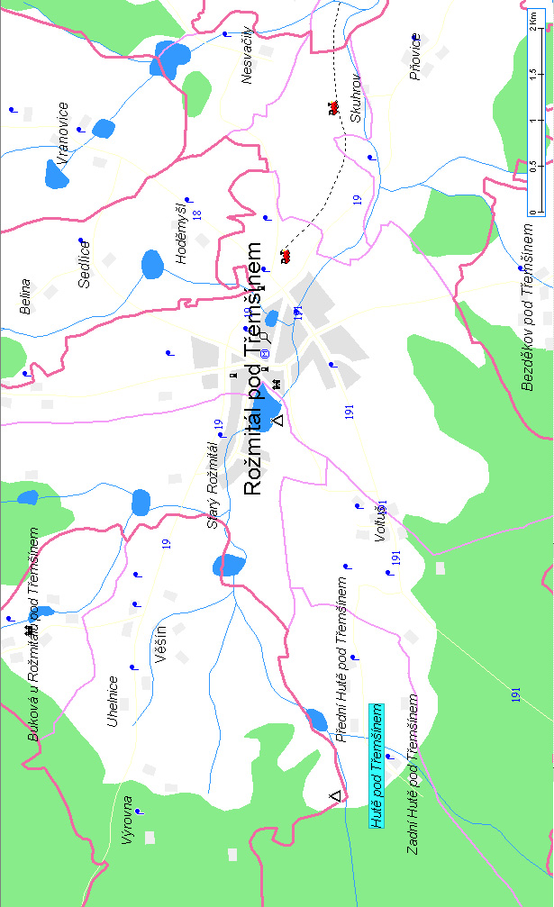
Mapa: Třemšín, stav: květen 2004, každý závodník si na startu bude moci vybrat měřítko mapy: 1:15000 (23,7 cm x 29,7 cm) , 1:10000 (32,7 cm x 42,0 cm)

Terén: Kontinentální, mírně zvlněný z 80% zalesněný, hustá síť komunikací.

Zakázaný prostor:

Mapa Třemšín, s platností od 1.7.2004

Vyhodnocení: Oba závody budou vyhodnoceny samostatně. Celkovým vítězem Poháru Přátelství 2003 se stává závodník s nejvíce kontrolami a s nejlepším dosaženým časem dohromady z obou závodů. Současně bude probíhat i soutěž tříčlenných družstev o putovní Pohár přátelství. Družstva budou složena závodníky z kategorií MD10-13 + MD16 + MD20. Družstva mohou být složena ze závodníků z různých oddílů. Do celkového hodnocení družstev se počítá umístění (součet všech za obě pásma), je-li někdo PL, D, N potom se mu počítá jako umístění počet závodníků v nejvíce obsazené kategorii. Nahlašovaní jednotlivých družstev bude probíhat u prezentace.

Časový harmonogram:

Pátek 8.10.2004:
18,00 - 22,00 Prezentace
21,00 - 22,00 Trénink v obou pásmech

Sobota 9.10.2004:
7,30 - 9,00 Prezentace
8,00 - 9,30 Snídaně
do 10,00 Odevzdání přijímačů
od 10,00 Odchod na start
11,00 Start 00
17,00 - 19,20 Večeře
19,30 Vyhlášení výsledků

Neděle10.10.2004:
7,00 - 8,30 Snídaně
do 8,30 Odevzdání přijímačů
8,30 Odchod na start
9,30 Start 00
14,00 Ukončení závodu, posléze vyhlášení a ukončení PP04

Doprovodné akce:

Nějaké určitě vymyslíme :-), už teď Vám můžeme slíbit možnost buřtyády u velkého ohně...(který si sami uděláte).
V místě ubytování je možnost sportovního vyžití. Jsou zde stoly na pingpong, hřiště na volejbal, nohejbal atd. Pro odvážné je tady bazén (i když v něm možná nebude voda, ale komu by to vadilo).
No a hlavně je zde restaurace, kde se točí Gambrinus a nějaká místní chuťovka. Máme slíbenou otevírací dobu do pozdních hodin (orientaci vědí).

Ostatní: Členové AROB ČR musí mít platný registrační průkaz. Závodníci startují na vlastní nebezpečí. Na všechny účastníky, kteří jsou členy AROB ČR se vztahuje hromadná pojistka ČSTV. Doporučujeme lékařskou prohlídku. Za zdravotní stav odpovídá závodník nebo jeho zákonný zástupce. Zahraniční závodníci mohou uhradit veškeré poplatky na místě. Pořadatel si vyhrazuje právo na včasnou změnu propozic v rámci pravidel ROB.

Doprava: Z Prahy autobusem ze stanice Na Knížecí do Rožmitálu pod Třemšínem (buďto přímo nebo přes Příbram) odtud do Hutí pod Třemšínem (poslední autobus bohužel jede v 16,15), vlakem taky do Rožmitálu, ale jde to špatně, autem po silnici č. R4, sjezd Příbram, dále po silnici č. 18 do Rožmitálu, pak přímo přes Rožmitál po silnici č. 191 a za Voltuší první odbočku doprava na Hutě pod Třemšínem. Z Hutí je cesta značená (pension Duha) a je to cca 1,5 km. Zákazem vjezdu si nenechte rozhodit svoji dobrou náladu Vy, kdo se dostanete nejdále do Rožmitálu, tak si něco stopněte nebo v nejhorším nám zavolejte a mi pro Vás možná sjedeme. Z Rožmitálu to je slabých cca 7,5 km.

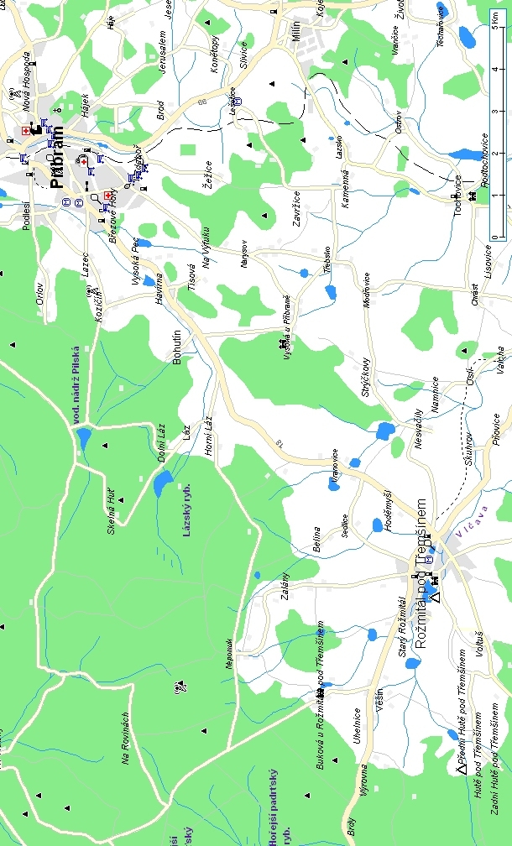

Poplatky: Startovné: 70,- Kč/závod
(mapa, občerstvení v cíli)
Zapůjčení SI čipu: 20,- Kč/závod

Strava: Bude zajištěno pořadatelem v místě ubytování.
Strava je zajištěna od sobotní snídaně po nedělní oběd.

Snídaně: 45,- Kč/osoba ovesná kaše, pečivo, džem…

Balíček: 45,- Kč/osoba 3x pečivo, sýr, paštika, ovoce, musli tyčinka

Večeře: 65,- Kč/osoba polévka, vepřový plátek, rýže

Oběd: 75,- Kč/osoba polévka, hovězí na smet. HK

V restauraci je možno po vydání předplacených jídel zakoupit i jídlo individuálně.

Ubytování: Camp Duha, Hutě pod Třemšínem 75
A: 4 místné pokoje s lůžkovinami:
120,- Kč/osoba a noc
(omezený počet cca 90 míst, budou přidělovány dle došlých přihlášek)
B: Chatky, s lůžkovinami, spacák doporučen (bez vytápění, v chatkách nejsou el. zásuvky):
75,- Kč/osoba a noc

Přihlášky: Do pátku, 24. 9. 2004 spolu se zaplacením všech poplatků, u později odeslaných přihlášek nebo plateb účtujeme dvojnásobné startovné!
Po tomto datu nezaručujeme zajištění stravy.
Žádáme Vás, abyste k přihlášení použili výhradně námi přiložený formulář (velice nám tím zjednodušíte práci)!!! Preferujeme elektronickou formu.
e-mail: poharpratelstvi@foxklub.com
Karel Zeman, Otradovická 727/3, 142 00, Praha 4
tel.: +420 602 495049

Číslo bankovního účtu:

159 416 649/0300 Jako variabilní symbol použijte PSČ z adresy Vašeho oddílu

